**Sukienki do chrztu - piękny strój dla małej damy**

**Chrzest to dzień, w którym rodzice chcą, żeby ich pociechy wyglądały wyjątkowo. Mamy wybierają dla swoich córek sukienki do chrztu, w których wyglądają jak księżniczki. Co warto brać pod uwagę przy wyborze stroju dla dzieci na tą ważną uroczystość?**

[**Sukienki do chrztu**](http://www.stylowychrzest.pl/category/dziewczynka-sukienki) **- na co zwracać uwagę przy wyborze stroju dla dziewczynek?**

*Sukienki do chrztu* to wyjątkowy strój, który zostaje w pamięci gości na bardzo długo, a na fotografiach na całe życie. Mamy stroją swoje córki, na długo przed ceremonią myślą jakie **sukienki do chrztu** kupić. Warto wiec zastanowić się na co zwracać uwagę przy wyborze odpowiednich modeli. Oczywiście aspekty wizualne są bardzo ważne. Jednym mamom zależy, żeby ich córki wyglądały jak księżniczki i wybierają strojne sukienki, inne stawiają na skromniejsze stylizacje, żeby nie przytłoczyć dziecka. Nie można zapominać przy wyborze o komforcie malucha, który jest najważniejszy. Nawet najpiękniejszy strój, wykonany materiałów, które krępują ruchy sprawi, że dziecku będzie niewygodnie i będzie marudziło w kościele i podczas przyjęcia. Trzeba zatem kupować ubranka dobrze skrojone, najlepiej uszyte z naturalnych materiałów, które nie podrażniają skóry.

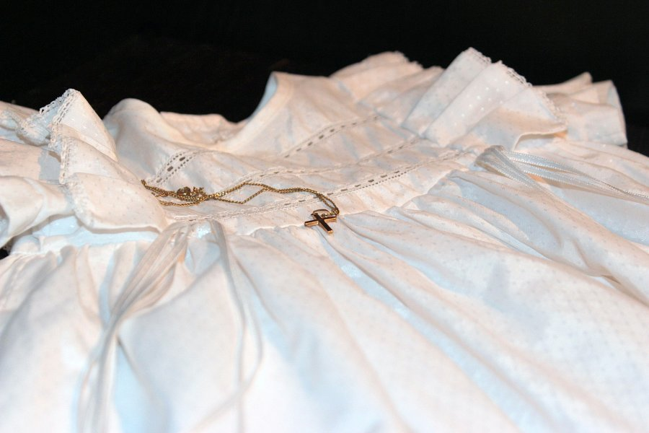

**Gdzie kupować sukienki do chrztu?**

*Sukienki do chrztu* najlepiej kupować w sklepach, które oferują duży wybór ubranek, dzięki czemu z łatwością można dopasować modele do swoich potrzeb i oczekiwań. Najlepszym sposobem dla młodych, zapracowanych rodziców są zakupy online, dzięki którym zaoszczędzą sporo czasu na stanie w kolejkach.